Отчет о выполнении мероприятий по обеспечению безопасности жизнедеятельности в МКДОУ детском саду № 52 пгт. Дружинино
в мае 2021 года
№ | МЕРОПРИЯТИЯ | Ответственный
1 | Проведён инструктаж по безопасности за май по плану с детьми младшего, среднего и старшего возраста:  «Поведение в быту»,  «Если тебя оставили одного дома».  Дата проведения: 19.05.2021г.  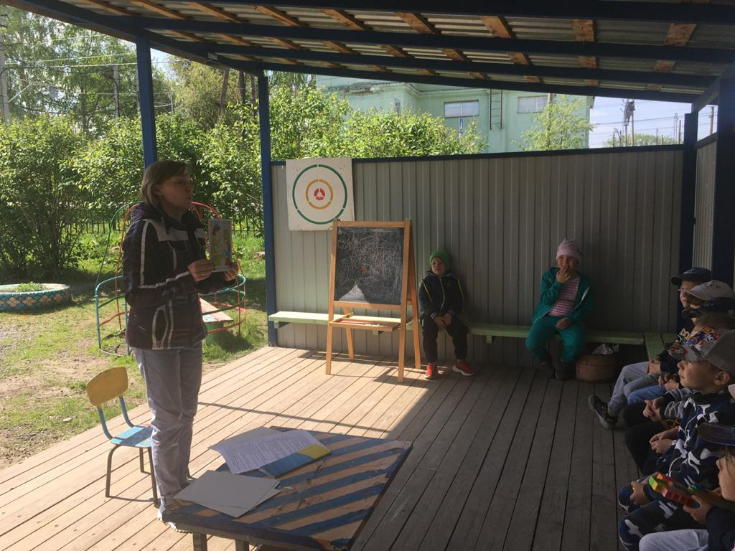 | Музыкальный руководитель Морозова Л. А.  Инструктор ФИЗО  Третьякова Ольга Владимировна
2 | Проведена учебная пожарная эвакуация детей всех возрастов и сотрудников ДОУ.  Дата проведения: 14.05.2021г.  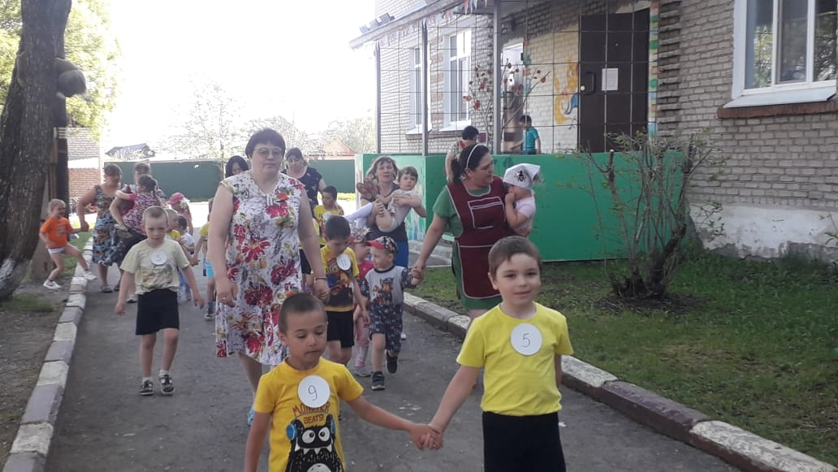  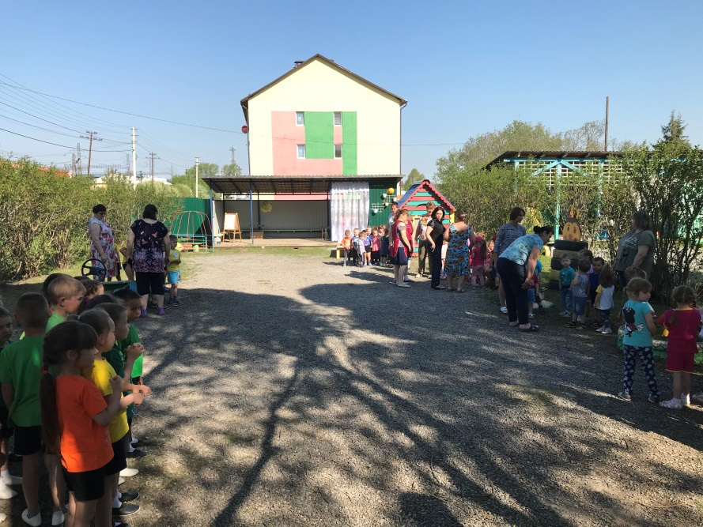  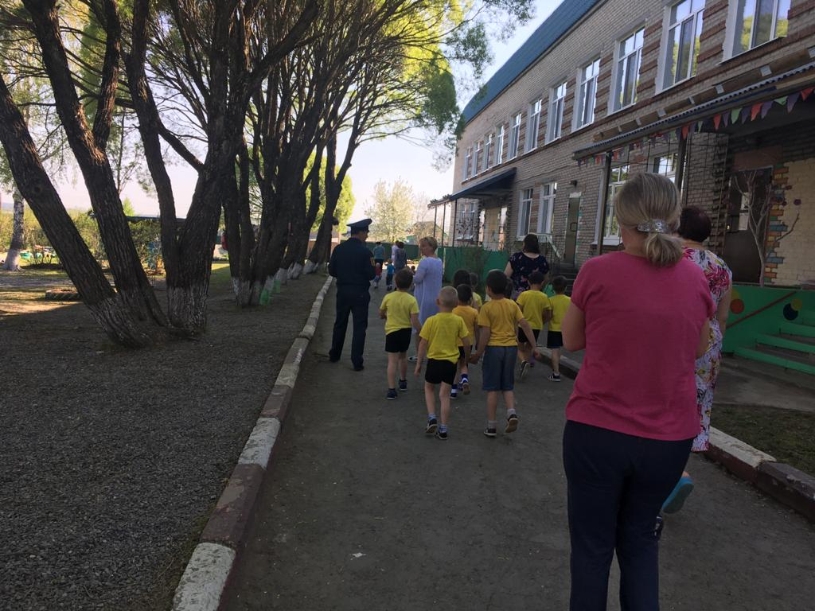 | Заведующий МКДОУ  Королёва Татьяна Александровна  Ответственный за Охрану труда  Морозова Лариса Александровна
3 | Проведено развлечение по безопасности на воде «Юные спасатели» в музыкально – спортивном зале с детьми среднего и старшего возраста.  Дата проведения: 25, 26. 05.2021 г.  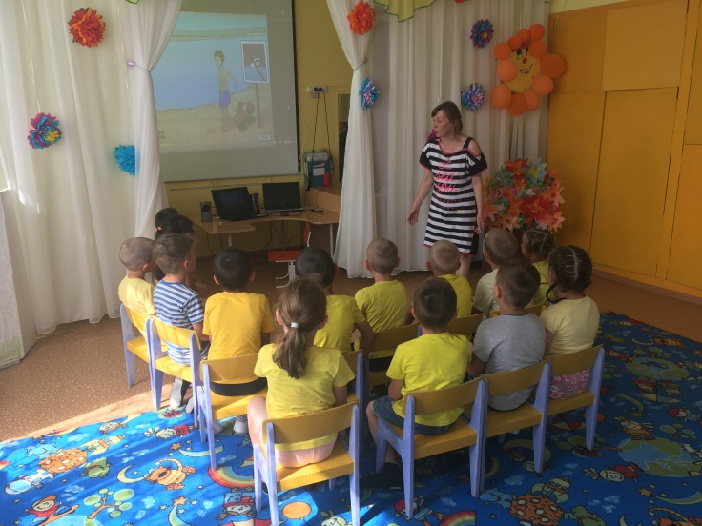  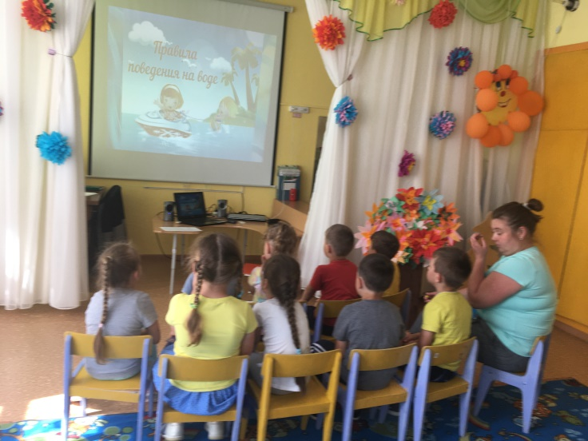  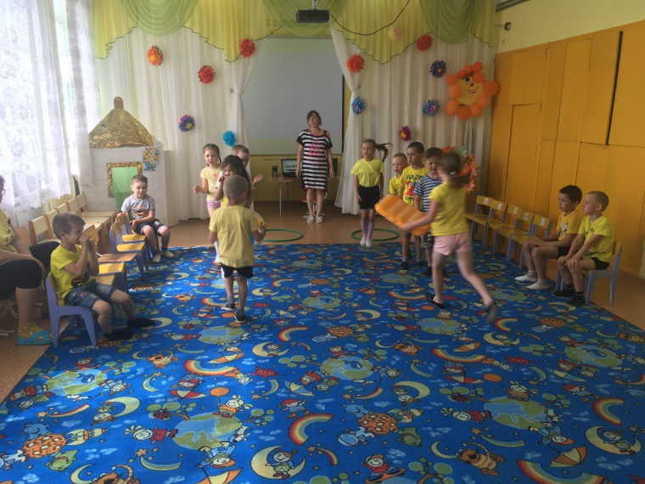  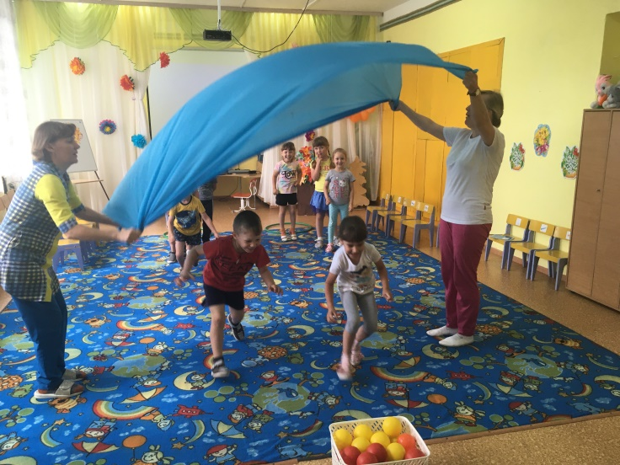  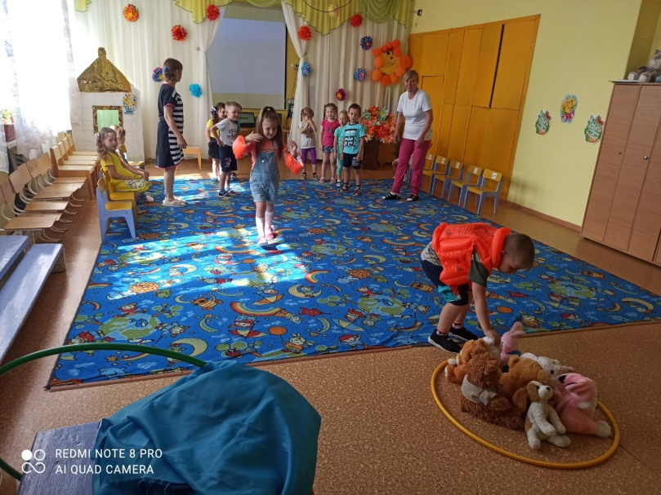 | Музыкальный руководитель Морозова Л. А.  Инструктор ФИЗО  Третьякова Ольга Владимировна
4  5 | Проведено развлечение по дорожной безопасности «Три чудесных цвета » в музыкально – спортивном зале с детьми младшего возраста.  Дата проведения: 25. 05.2021 г.  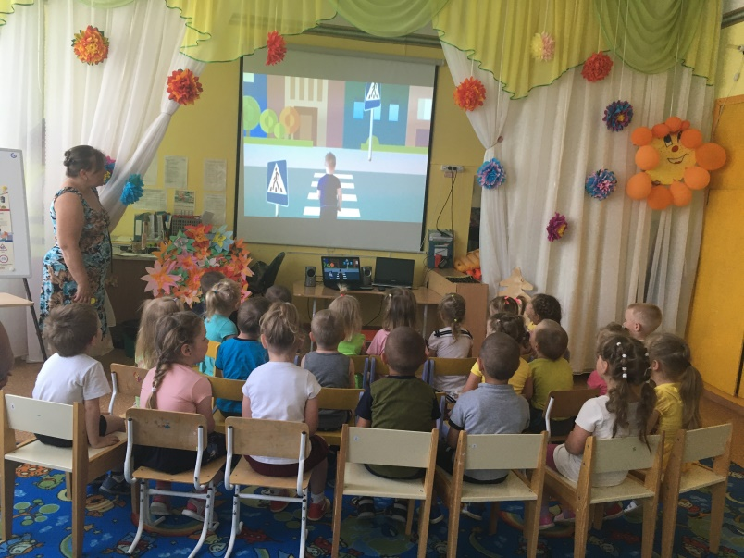  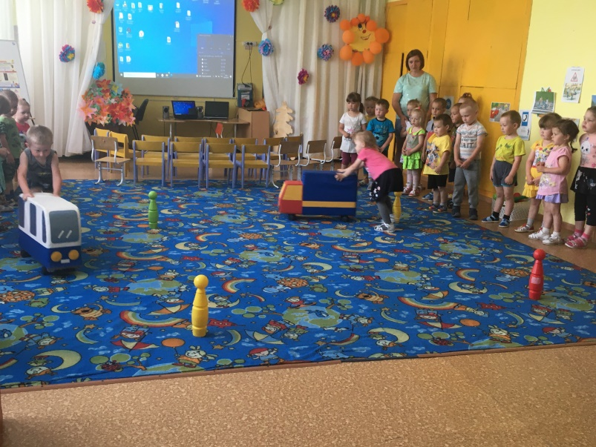  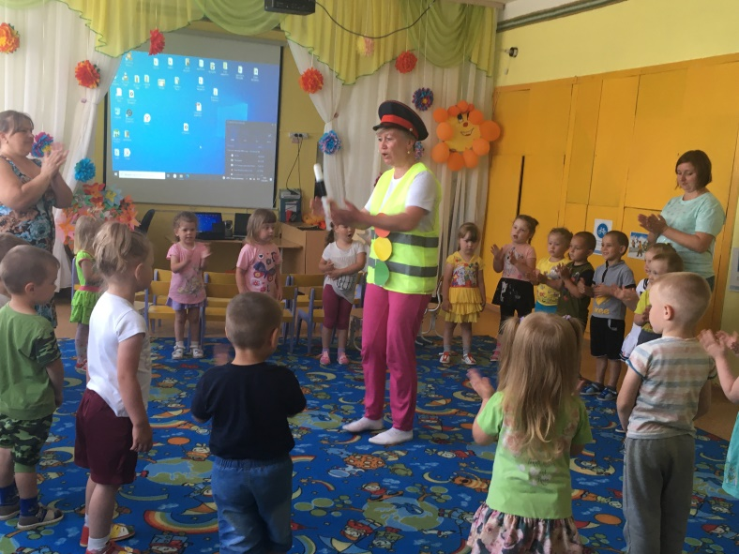  Проведены инструктажи по безопасности с детьми в группах по плану за май.  Инструктаж № 28, 29 «Противопожарная безопасность»,  «Охрана жизни и здоровья при обращении с огнём». | Старший воспитатель Кулик Юлия Николаевна.  Инструктор ФИЗО  Третьякова Ольга Владимировна  Воспитатели

